Three Approaches to מוסר:
Ramchal, Gra, and R’ Chaim of Volozhin

הקדמה
- גמ' סנהדרין קו:
אמר רבא רבותא למבעי בעיי בשני דרב יהודה כולי תנויי בנזיקין ואנן קא מתנינן טובא בעוקצין וכי הוה מטי רב יהודה אשה שכובשת ירק בקדירה ואמרי לה זיתים שכבשן בטרפיהן טהורים אמר הויות דרב ושמואל קא חזינא הכא ואנן קא מתנינן בעוקצין תלת סרי מתיבתא ורב יהודה שליף מסאני ואתא מטרא ואנן צוחינן וליכא דמשגח בן אלא הקדוש ברוך הוא ליבא בעי דכתיב +שמואל א' ט"ז+ וה' יראה ללבב
- אבן עזרא שמות כ:א
ומצות הלב הם העיקרים הנכבדים על כולם.
- ספר הכוזרי א:א
אמר יהודה בן שאול ז"ל אמר המחבר: שאול שאלו אותי על מה שיש אתי מן הטענות והתשובות על החולקים עלינו מן הפילוסופים ואנשי התורות, ועל המינים החולקים על המון ישראל, וזכרתי מה ששמעתיו כבר מטענות החבר אשר היה אצל מלך כוזר הנכנס בדת היהודים היום כארבע מאות שנה כאשר נזכר ונודע בספרי דברי הימים, כי נשנה עליו חלום פעמים רבות כאלו מלאך מדבר עמו ואומר לו: "כונתך רצויה אצל הבורא אבל מעשך איננו רצוי". והוא היה משתדל מאד בתורת הכוזר עד שהיה משמש בעבודת ההיכל והקרבנות בעצמו בלב שלם, וכל אשר היה משתדל במעשים ההם, היה המלאך בא אליו בלילה ואומר לו: "כונתך רצויה ומעשך איננו רצוי", וגרם לו זה לחקור על האמונות והדתות והתיהד בסוף הוא ועם רב מהכוזרים, והיו מטענות החבר מה שנתישבה נפשי עליהם והסכימו לדעתי.
- משנה ברורה א:יב
וצריך האדם לקבוע לו עת ללמוד ספרי מוסר בכל יום ויום אם מעט ואם הרבה כי הגדול מחבירו יצרו גדול הימנו. ותבלין היצה"ר הוא תוכחת מאמרי חז"ל:
- ס' מוסר אביך (הגראי"ה קוק)
נראה שא"א לצאת ידי חובה בענין חובות הלב רק אם יסדר ספר לעצמו בלימודים הדרושים לו בזה. בין הפרטיים ואפ' הכוללים ג"כ יותר יבין ע"י מה שיחדש מהם מרוחו, ומי שהוא כבר באופן זה של הדעת, שיכול להעריך מערכה שכלית בעצמו, א"א לו לבוא אל השלמות אם לא יעבוד בשכלו בזה.
גישת הרמח"ל
- מסילת ישרים - הקדמה
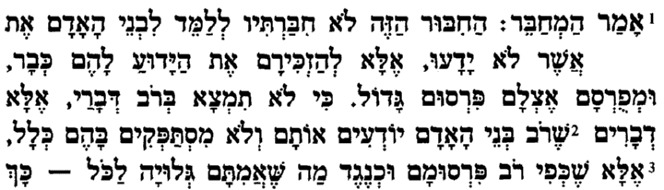
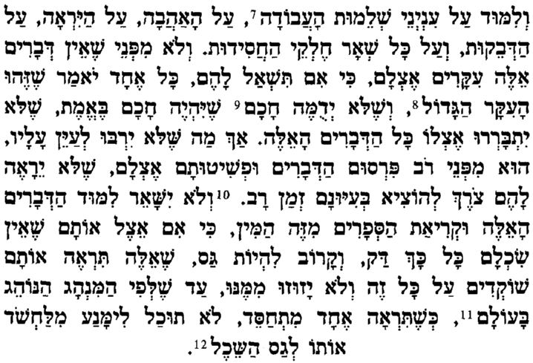
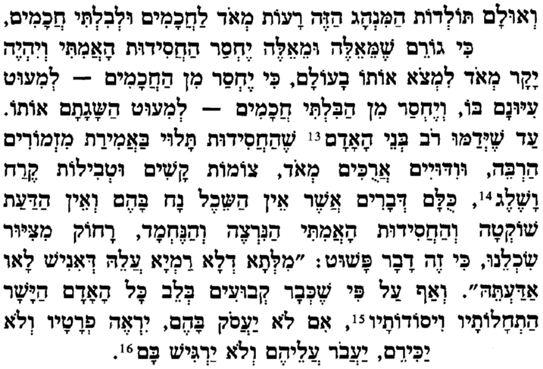
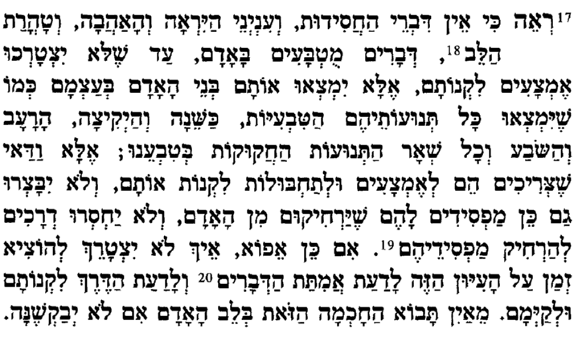
- דברים י:יב-יג
(יב) וְעַתָּה יִשְׂרָאֵל מָה יְקֹוָק אֱלֹהֶיךָ שֹׁאֵל מֵעִמָּךְ כִּי אִם־לְיִרְאָה אֶת־יְקֹוָק אֱלֹהֶיךָ לָלֶכֶת בְּכָל־דְּרָכָיו וּלְאַהֲבָה אֹתוֹ וְלַעֲבֹד אֶת־יְקֹוָק אֱלֹהֶיךָ בְּכָל־לְבָבְךָ וּבְכָל־נַפְשֶׁךָ:
(יג) לִשְׁמֹר אֶת־מִצְוֹת יְקֹוָק וְאֶת־חֻקֹּתָיו אֲשֶׁר אָנֹכִי מְצַוְּךָ הַיּוֹם לְטוֹב לָךְ
- רמח"ל מאמר ויכוח
גישת הגר"א
- מעשה רב ס' ס
ללמוד אחר התפלה תיכף ג' שעות בלי הפסק. ללמוד פרק משניות ולחזור היטב. ללמוד רב אלפס בכל יום ולחזור היטב. ספרי מוסר כמה פעמים בכל יום...
- ביאור הגר"א למשלי ד:ד
שהתורה הוא כמו הלחם שלבב אנוש יסעד...והוא נצרך תמיד כמו הלחם לכן והגית בו יומם ולילה אבל המצות הן כמו מרחקת שהן טובים לפרקים ובזמנו דוגמת המרקחת הבא מזמן לזמן...
- ביאור הגר"א משלי ב:ה, [ע' גמ' שבת לא.]
...כי היראה אינו רק אוצר לחכמה כמ"ש (ישיעהו ל"ג) יראת ה' היא אצרו...
- ביאור הגר"א משלי יט:ב
היראת ה' בא מהתורה ואם לא ילמוד לא יהיה לא יראה.
- פרופ' אטקס "רבי ישראל סלנטר" עמ' 37
ניתן לסכם ולומר, כי הן מבחינת משקלם הסגולי, והן מבחינת המשאבים שראוי להקדיש לכל א' מהם, הועיד הגר"א ללימוד התורה עדיפות מכרעת על פני רדיפת המצוות וטיפוח ה"יראה". עם זאת היתנה את ערכו של לימוד בזיקה אמיצה אל ה"יראה". כשם ש"יראה" בלא לימוד היא חסרת ערך, כן לא יתואר לימוד המנותק מ"יראה"...האידיאל הוא איפוא צירוף של תורה על "יראה", כאשר עיקר המאמץ מתמקד בלימוד התורה...
- פרופ' אטקס "רבי ישראל סלנטר" עמ' 39-40
...ודאי שהשקפותיו של הגר"א בענין ה"יראה" היו טבועות בחותם זיקתו העמוקה לתורה הסוד. לעבודה זו כמה וכמה ביטויים:...תפישת "יצר הרע" כשלוחם של כוחות הסטר"א: ההנחה בדבר השפעת מעשי האדם בעליונים וממנה המשמעות המטפיסית של מעשה המצוה מכאן ושל העבידה מכאן: ולבסוף, הדגשת מעלת ההתבודדות והפרישות, תוך התכחשות לערכי העולם הזה...
ואולם לעומת ביטויים אלה ואחרים של זיקה אל עולם הקבלה יש להצביע על שני סייגים. ראשית, הוראתיו של הגר"א בעניני "יראה ומוסר" אינן מצטרפות לכדי תורת מוסר קבלית מעין זו שאנו מוצאים בספרות-המוסר הקבלית, לאמור: תורת מוסר שעיקר עניינה להכשיר את האדם ולהוליך אותו לקראת ההתנסות המיסטית של הדביקות בקל...
גישת הנפש החיים
- נפש החיים ד:יא
ולזאת עיקר חיותם ואורם וקיומם של העולמות כולם על נכון. הוא רק כשאנחנו עוסקים בה כראוי. כי קב"ה ואורייתא וישראל כולא חד. שכ"א מישראל שרש נשמתו העליונ' מדובק ונאחז באות א' מהתורה והיו לאחדים ממש...
והאמת בלתי שום ספק כלל. שאם היה העולם כולו מקצה עד קצהו פנוי ח"ו אף רגע אחת ממש מהעסק והתבוננות שלנו בתורה. כרגע היו נחרבים כל העולמות עליונים ותחתונים והיו לאפס ותהו חס ושלום. וכן שפעת אורם או מיעוטו ח"ו הכל רק כפי ענין ורוב עסקנו בה. לכן אנו מברכים עליה וחיי עולם נטע בתוכנו. כענין הנטיעה שנטיעתה כדי לעשות פרי להרבות טובה. כן אם אנו מחזיקים בתוה"ק בכל כחנו כראוי. אנו מנחילין חיי עד וממשיכים משרשה הנעלם למעלה מכל העולמות. תוספות קדושה וברכה ואור גדול בכל העולמות.
- נפש החיים ד:א
וגם כמה מאותן אשר קרבת אלהים יחפצון. המה בחרו לעצמם לקבוע כל עיקר לימודם בספרי יראה ומוסר כל הימים. בלא קביעות עיקר העסק בתוה"ק במקראות והלכות מרובות. ועדן לא ראו מאורות מימיהם ולא נגה עליהם אור התורה. ה' יסלח להם. כי כוונתם לשמי'. אבל לא זו הדרך ישכון בם אור התורה: והאמת כי ספרי יראה הנם ככל דרכי ה' הישרים. כי דורות הראשונים היו קבועים כל ימיהם בעסק והגיון תוה"ק תקועים באהלי המדרשות בגפ"ת. ושלהבת אהבת תוה"ק היה בוער בלבם כאש בוערת. באהבת ויראת ה' טהורה. וכל חפצם להגדיל כבודה ולהאדירה. והרחיבו גבולם בתלמידים רבים הגונים למען תמלא הארץ דעה. וכאשר ארכו הימים. הנה כן דרכו של היצר מעולם להתקנא בעם ה' אלה. כאשר המה דורכים בדרך ה' כראוי. להטיל בהם ארס. עד שכמה מהתלמידים שמו כל קביעותם ועסקם רק בפלפולה של תורה לבד ולא זולת כלל. ושנינו במשנתינו אם אין יראה אין חכמה. ועוד הרבה מאמרי רז"ל מזה כמו שיובא להלן פ"ד אי"ה. לזאת התעוררו עצמם כמה מגדוליהם עיני העדה אשר דרכם בקדש לשקוד על תקנת כלל אחינו בית ישראל. ליישר ההדורים ולגדור פרצותם. להרים המכשול מדרך עם ה'. ומלאו את ידם לבוא בתוכחות במוסרים ומדות. וחברו ספרי יראה להישיר לב העם. להיותם עוסקים בתורה הקדוש' ובעבוד' ביראת ה' טהורה. אמנם כל איש תבונות אשר שכלו ישר הולך. יבין מדעתו כי לא כיונו בהם להזניח ח"ו העשק בגופי התורה. ולהיות אך עסוק כל הימים בספרי מוסרם. אלא כוונתם רצויה היתה שכל עיקר קביעת לימוד עם הקדש. יהיה רק בתורה הקדושה שבכתב ובעל פה והלכות מרובות. הן הן גופי תורה. וגם ביראת ה' טהורה.
והן עתה בדורות הללו בעוה"ר נהפוך הוא. הגבוה השפל. שכמה וכמה שמו כל עיקר קביעת לימודם רוב הימים רק בספרי יראה ומוסר. באמרם כי זה כל האדם בעולמו לעסוק בהם תמיד. כי המה מלהיבים הלבבות אשר אז יכנע לבבו להכניע ולשבר היצר מתאוותיו. ולהתיישר במדות טובות. וכתר תורה מונח בקרן זוית. ובעיני ראיתי בפלך א' שכ"כ התפשט אצלם זאת. עד שברוב בתי מדרשם אין בהם רק ספרי מוסר לרוב. ואפי' ש"ס א' שלם אין בו. וטח עיניהם מראות מהבין והשכיל לבותם. אשר לא זו הדרך בחר בו ה' כי לא ירצה. ועוד מעט בהמשך הזמן יוכלו להיות ח"ו ללא כהן מורה. ותורה מה תהא עליה:
- נפש החיים ד:ה
ולפי ערך גודל אוצר היראה אשר הכין לו האדם. כן ע"ז הערך יוכל ליכנס ולהשתמר ולהתקיים בתוכו תבואות התורה כפי אשר יחזיק אוצרו. כי האב המחלק תבואה לבניו. הוא מחלק ונותן לכל א' מדת התבוא' כפי אשר יחזיק אוצרו של הבן אשר הכין ע"ז מקודם.
- נפש החיים ד:ז
ולזאת ראוי להאדם להכין עצמו כל עת קודם שיתחיל ללמוד. להתחשב מעט עם קונו ית"ש בטהרת הלב ביראת ה'. ולהטהר מעונותיו בהרהורי תשובה. כדי שיוכל להתקשר ולהתדבק בעת עסקו בתוה"ק בדבורו ורצונו ית"ש. וגם יקבל ע"ע לעשות ולקיים ככל הכתוב בתורה שבכתב ובע"פ ואשר יראה ויבין דרכו והנהגתו מתוה"ק. וכן כשרוצה לעיין בדבר הלכה. ראוי להתפלל שיזכהו ית' לאסוקי שמעתא אליבא דהלכתא. לכוין לאמיתה של תורה.
וכן באמצע הלימוד. הרשות נתונה להאדם להפסיק זמן מועט. טרם יכבה מלבו יראתו ית"ש שקיבל עליו קודם התחלת הלימוד. להתבונן מחדש עוד מעט ביראת ה'. כשרז"ל עוד (שבת ל"א) משל לאדם שאמר לשלוחו העלה לי כור של חטים לעליה כו' א"ל עירבת לי בהן קב חומטין א"ל לא. א"ל מוטב שלא העלית. וקאי על אמצע העסק בתבואות חכמת התורה שראוי ג"כ לערב בתוכו יראתו ית'. כדי שתתקיים תלמודו בידו. ולכן סמך אצלו הברייתא תני דבי ר"י מערב אדם קב חומטין בכור של תבואה ואינו חושש. והוא דין מדיני גזל ואונאה אשר מקומו בס' נזיקין ומאי שייטי' הכא. אמנם הורונו בזה. שכמו במו"מ הגם שנראה כגזל ואונאה. אמנם כיון שהקב עפר הוא השימור והקיום של כל הכור תבואה אינו חושש משום גזל. כן רשאי האדם להפסיק ולבטל זמן מועט מהלימוד. להתבונן מעט ביראת ה'. ואינו חושש בזה. משום ביטול תורה כיון שהוא הגורם שתתקיים אצלו חכמה התורה
- נפש החיים ד:ח
אמנם דון מינה נמי מענין ב' המשלים שהמשילו ז"ל בענין התורה והיראה. היפך מאשר שגו בזה כמה מרבת בני עמנו. שקובעים כל עסק למודם בספרי יראה ומוסר לבד. שכמו בענין קדימת האוצר להתבואה שבתוכו. וכי יעלה כלל על לב אדם כיון שכל קיום ושימור התבואה הוא האוצר יעשוק כל זמנו או רובו בבנין האוצר לבד. ולא יכניס בו תבואה מעולם. כן איך יעלה על לב איש לומר שזה תכלית האדם מישראל. שישים כל קביעת לימודו בבנין האוצר של י"ש לבד. והוא אוצר ריק. ולא עלתה בידו מכל עמלו רק מצוה א' של ה' אלהיך תירא..
- פרופ' אטקס "רבי ישראל סלנטר" עמ' 64-66
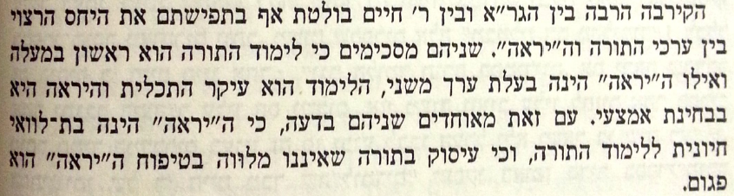
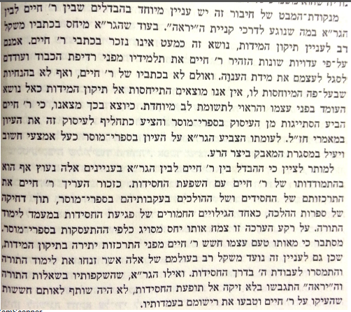
- R’ Micha Berger, “The Mussar Dispute”
Where did this split come from? After all, R’ Naftali Zvi Yehudah Berlin, the Netziv, was married to Rav Chaim Volzhiner’s granddaughter, Rav Yitzchaq Volzhiner’s daughter. He inherited the yeshiva from them. Clearly he represented a tradition from Rav Chaim Volozhiner. On the other hand, Rav Yisrael Salanter was publicizing the version of Judaism he learned from Rav Zundel Salanter, who in turn was a student of the very same Rav Chaim Volozhiner! How did their two traditions diverge, and what exactly was the original point of conflict?
One can say that what happened was that Rav Chaim’s successors in Volozhin took to heart the fourth section, and therefore they pulled Volozhin to ever more exclusively focus on total immersion intellectually in Torah. (Along the way, his rebbe‘s title changed from haGaon haChassid Rav Eliyahu miVilna to just the Vilna Gaon — mentioning his brilliance in Torah, but omitting his chassidus.) The Yeshiva Movement reads Nefesh haChaim as having 3 sections discussing the value and power of the soul, and how to develop yir’ah so that one can understand the sanctifying aspect of immersion in Torah.
Meanwhile, R’ Chaim Volozhiner’s pupil, R’ Zundel Salanter, placed more emphasis on the lessons captured in the first three sections. And so, when he spotted young Yisrael Lipkin — the future Rav Yisrael Salanter, father of the Mussar Movement — spying on his private spiritual exercises in the woods, Rav Zundel yelled out to him, “Yisrael, lern mussar zal tzuzain a yarei Shamayim!” (Yisrael, learn mussar so that you can be one who feels the awe of heaven!”) A call to work directly on one’s middos in order to live a life of yir’ah; not a reliance on metaphysical effects of immersion in talmudic dialectic. According to Mussar’s understanding, the book is about internalizing the Torah’s values. To achieve this, one must develop the soul and yir’ah and only then one’s Torah can be retained within one’s being.
(Please do not take either of the previous two paragraphs as caricatures, all-or-nothing contrasts.)

